



**INSTRUCTIVO: SOPORTE EN LA RECEPCIÓN DE INFORMES EMPRESARIALES**

**TABLA DE CONTENIDO**

1. INFORMACIÓN GENERAL 3

2. DESCRIPCIÓN 4

2.1. Consulta de Sociedades 4

2.2. Servicios Electrónicos - Registro de sociedades, generación o cambio de Contraseña 4

2.3. Sección Presentación Informes Empresariales 6

3. GENERALIDADES 15

4. PRESENTACIÓN DE DOCUMENTOS ADICIONALES 16

4.1 Tabla de Códigos de Trámites de Documentos Adicionales para cada uno de los Informes en XBRL y STORM USER 16

5. OBSERVACIONES 24

6. TRÁMITE DE LAS SOLICITUDES DE RETRANSMISIÓN DE LOS ESTADOS FINANCIEROS 25

7. AUTORIZACIÓN PARA ENVIO DE INFOMES O PARA RETRANSMISIONES 25

8. CAMBIO DE GRUPO NIIF 25

9. MEDIOS DE COMUNICACIÓN DEL USUARIO 26

10. ANEXOS 26

11. CONTROL DE CAMBIOS 26

1. INFORMACIÓN GENERAL

|  |  |
| --- | --- |
| **1.1 OBJETIVO** | Establecer los procedimientos que se deben tener en cuenta para brindar soporte en la recepción de la información financiera y no financiera con corte fin de ejercicio. |
| **1.2. RESPONSABLE** | Delegatura de Asuntos Económicos y Societarios - Grupo de Informes Empresariales. |
| **1.3. ALCANCE** | Aplica al personal encargado de brindar el soporte a los usuarios para la recepción de Informes Empresariales en Bogotá D.C. e Intendencias Regionales, con el fin de que adquieran el conocimiento apropiado para la atención al usuario. |
| **1.4. DEFINICIONES** | **ARCHIVO XBRL**: Archivo correspondiente a un informe o instancia (taxonomía) generado por una herramienta XBRL, con el objetivo de remitirlo a la Entidad. Es el único tipo de archivo que puede ser cargado al sistema SIRFIN.  **ARCHIVO STR**: Es el archivo que genera el aplicativo STORM cuando el supervisado diligencia y valida completamente la información a remitir a la Entidad. Es el único archivo que puede ser cargado a la base de datos.  **DOCUMENTOS ADICIONALES**: Son aquellos que complementan o forman parte integral de los estados financieros e información no financiera. Varían con respecto a cada tipo de informe.  **JAVA**: Máquina virtual necesaria para el funcionamiento del aplicativo.  **SIIS:** Sistema Integrado de Información Societaria: Es una herramienta que permite a los usuarios acceder de manera ágil, gratuita y en línea, a la información financiera y jurídica de carácter público, de las sociedades comerciales, empresas unipersonales y sucursales de sociedad extranjera que reportan a información financiera a la Supersociedades, así como la información reportada a otras superintendencias.  **SIRFIN**: Sistema Integrado de Reportes Financieros; es el sistema de información en el cual reposan los datos reportados por los supervisados en el lenguaje XBRL.  **STORM USER**: Es la herramienta suministrada a los supervisados para diligenciar los formularios electrónicos requeridos por la Entidad permitiendo validar la información financiera,  y   no financiera , económica, jurídica y  contable al momento de generar el archivo str, antes de ser enviado y radicado en la Superintendencia.  **XBRL Express**: Es la herramienta suministrada por la Superintendencia de Sociedades a los supervisados para diligenciar los formularios electrónicos requeridos por la Entidad bajo las Normas Internacionales de Información Financiera **(NIIF).** Bajo el lenguaje Xbrl. |

1. DESCRIPCIÓN

El siguiente es el instructivo por medio del cual se establecen los parámetros y procedimientos que deben seguir los funcionarios que brindan soporte en la recepción de informes financieros y no financieros.

Dentro del proceso se ha dispuesto, en el portal [www.supersociedades.gov.co](http://www.supersociedades.gov.co), la sección “**PRESENTACIÓN DE INFORMES EMPRESARIALES”** donde se encuentra toda la información relacionada con la solicitud y presentación de información financiera y no financiera, la cual debe ser de conocimiento general para orientar de manera adecuada a nuestros supervisados.

## 2.1. Consulta de Sociedades

Es conveniente que las sociedades realicen la consulta “Sociedades Requeridas”, para efectos de determinar si están o no requeridas para la presentación de información financiera y no financiera. Deberán ingresar los nueve (9) dígitos del NIT, sin incluir el digito de verificación.

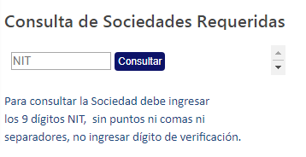

## 2.2. Servicios Electrónicos - Registro de sociedades, generación o cambio de Contraseña

* Las sociedades requeridas por primera vez deberán realizar el registro de su sociedad para acceder a los “Servicios Electrónicos”

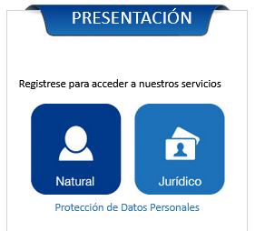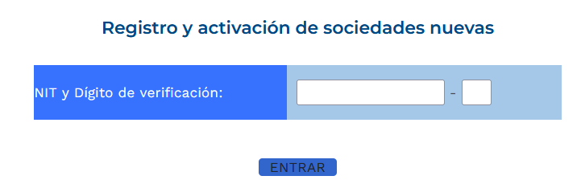

Las entidades empresariales o personas naturales que se encuentren registradas en la sección de servicios electrónicos de la entidad, y que no cuenten con la contraseña, podrán solicitar una nueva indicando el correo electrónico registrado o cambiando el correo electrónico por uno diferente, dando clic en el vínculo que corresponda:

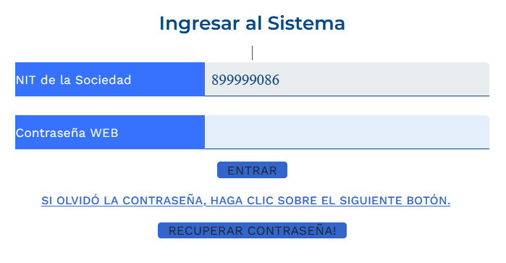

***NOTA:*** *La contraseña no se requiere para poder descargar los aplicativos de diligenciamiento.*

## ****Sección Presentación Informes Empresariales****

La sección contiene la información relacionada con los sistemas de preparación y reporte de información, así:

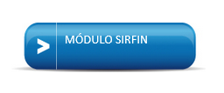



Dentro de cada uno de los modulos de SIRFIN y STORM encuentran información de interés como:

* Descarga aplicativos
* Circulares Externas
* Manuales y cartillas
* Videos de Capacitación
* Preguntas Frecuentes
* El envío de la información, archivos XBRL o STR según corresponda.
* Envío de los documentos adicionales en .Pdf
* Consultar el estado del envío
* Ver la información enviada
* Descargar la información enviada

|  |
| --- |
|  |

* + 1. **Para soporte en XBRL Express**

**Confirme que el usuario a quien se le brinda soporte cumpla con los siguientes Pre-requisitos en su computador:**

* Acceso a internet
* Máquina Virtual de Java 1.8 o superior
* Windows vista o superior
* Saber si el PC y el Sistema operativo funcionan a 32 o 64 bits
* Contar con correo electrónico
* **Al menos 4 Gb de memoria RAM. Pueden surgir problemas de rendimiento si la cantidad disponible de RAM no es suficiente**

Si no se accede a la herramienta puede ser por restricciones de red, por lo cual es imperativo crear exclusiones a las rutas para abrir excepciones generalmente en el servidor PROXY, posiblemente también en el firewall o antivirus, las **rutas** son las relacionadas a continuación:

* <http://www.xbrl.org> 23.239.31.52
* <http://xbrl.ifrs.org> 213.52.168.196
* <http://www.reportingstandard.com:8080/> 213.4.37.68:8080
* <http://superwas.supersociedades.gov.co> 179.1.89.164

Es importante tener en cuenta **que no es asegurar que un navegador acceda** a esas rutas, sino abrir la excepción en la herramienta de seguridad que manejen en la entidad, o utilizar la herramienta conectada a una red sin restricciones.

**Licenciamiento**

* Se emite una licencia o código de activación por sociedad – dicha licencia se encuentra asignada al computador desde el cual se solicita.
* Solo se emiten licencias o códigos de activación para entidades empresariales requeridas.
* Tenga en cuenta que con una licencia puede diligenciar información para varias entidades empresariales.
  + 1. **Para soporte en STORM USER 4.0**

Se debe revisar si el usuario ya cuenta con la instalación del aplicativo, toda vez que, éste se actualizará en el momento en que se ejecute el mismo, teniendo acceso a Internet.

Si el usuario no cuenta con la instalación de este aplicativo, en este módulo puede descargarlo haciendo clic en el siguiente vínculo:

[https://www.supersociedades.gov.co/delegatura_aec/informes_empresariales/Paginas/storm_descarga.aspx](http://old2022.supersociedades.gov.co/delegatura_aec/informes_empresariales/Paginas/storm_descarga.aspx)

Dentro del proceso de instalación se recomienda asignar memoria al aplicativo, lo cual permitirá optimizar el rendimiento del aplicativo, como se observa en la imagen:

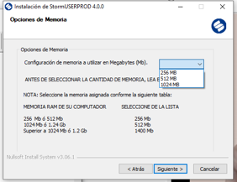

* + 1. **Envío de Información**
* ***Envío de archivos XBRL mediante Módulo SIRFIN***
* Identifique la información financiera a diligenciar según lo requerido por la Superintendencia mediante la Circular Externa de solicitud de estados financieros de propósito general, y de acuerdo con el grupo de preparadores de información financiera al que corresponda la entidad empresarial (Grupo 1, 2 o 3).
* Para fin de ejercicio, los plazos y características se definen en la Circular Externa de solicitud de información financiera y no financiera emitida anualmente por la Superintendencia. Las entidades empresariales requeridas deben presentar la información financiera en el Informe 01 y 01A Estados Financieros Fin Ejercicio, según el marco normativo que apliquen (NIIF Plenas, NIIF Pymes o Microempresas).
* Las Entidades Empresariales que: (i) estén en proceso de negociación o de ejecución de un acuerdo de reestructuración en los términos de la Ley 550 de 1999, cuyo promotor sea nominado por la Superintendencia o por cualquier cámara de comercio del país; y (ii) fueren admitidas a un proceso, procedimiento o trámite de reorganización de acuerdo con la Ley 1116 de 2006 o los Decretos Legislativos 560 y 772 de 2020 y sus modificatorios, sea que los mismos se encuentren en trámite o en ejecución, deben reportar Estados Financieros de Propósito General, correspondientes al período del 1° de enero al 31 de diciembre, certificados y dictaminados, si fuere aplicable, con el alcance previsto en los artículos 37 y 38 de la Ley 222 de 1995.
* Las entidades empresariales en reestructuración (Ley 550/1999) deben reportar información periódica en el informe 03A – 10 Acuerdos de Recuperación, con corte a 30 de junio de cada año, para los trimestres de marzo y septiembre de cada año reportaran por medio del buzón [webmaster@supersociedades.gov.co](mailto:webmaster@supersociedades.gov.co) según lo dispuesto en la Circular Externa 100-000004 del 8 de agosto de 2016.
* Las entidades empresariales en reorganización Ley 1116/2006, deben reportar información periódica en el informe 03A – 10 Acuerdos de Recuperación trimestralmente en marzo, junio y septiembre de cada año, en atención a lo establecido en la Circular Externa 100-000005 del 8 de agosto de 20216.
* Los Clubes de Fútbol con Deportistas Profesionales organizados como Sociedades Anónimas, presentarán la información requerida por la Superintendencia de Sociedades, mediante el Informe 01 – Estados Financieros Fin de Ejercicio de conformidad con lo dispuesto en la Circular Externa número 201-000003 del 10 de noviembre de 2017.

**NOTA: Es necesario tener en cuenta que si la Entidad Empresarial presentó información financiera en años anteriores, se autoriza el envío con el último punto de entrada reportado. En el evento de requerir modificación del punto de entrada habilitado, presentar inconvenientes con la autorización o ser requeridos por primera vez, deben enviar un correo a efinancieros@supersociedades.gov.co en el que se informe el NIT, razón social, nombre y cargo del responsable y el punto de entrada a transmitir.**

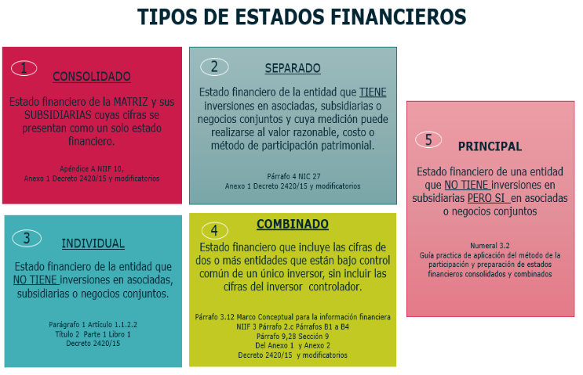

**Estructura de los archivos que maneja el aplicativo XBRL EXPRESS**

**TAXONOMIA_PUNTO DE ENTRADA_NIT SOC_FECHA DE CORTE.XBRL**

“T01” - Taxonomía Estados Financieros Fin de Ejercicio

“E10” - Punto de Entrada – NIIF Plenas Individual (Grupo 1)

“E20” - Punto de Entrada – NIIF Plenas Separado (Grupo 1)

“E30” - Punto de Entrada – NIIF Plenas Consolidado (Grupo 1)

“E40” - Punto de Entrada – NIIF Pymes Individual (Grupo 2)

“E50” - Punto de Entrada – NIIF Pymes Separado (Grupo 2)

“E60” - Punto de Entrada – NIIF Pymes Consolidado (Grupo 2)

“E70” - Punto de Entrada - NIF Para Microempresas – (Grupo 3)

“899999086” - NIT

“20XX1231” - Fecha de Corte solicitada (Año/Mes/Día)

“.XBRL “ - Archivo valido para envío

**Ejemplos: T01-E10-899999086_20211231.XBRL**

**T01-E20-899999086_20211231.XBRL**

**T01-E30-899999086_20211231.XBRL**

**T01-E40-899999086_20211231.XBRL**

**T01-E50-899999086_20211231.XBRL**

**T01-E60-899999086_20211231.XBRL**

**T01A –E70-899999086_20211231.XBRL**

**Si un archivo con extensión XBRL presenta algún tipo de error al momento del envío, puede consultar en SIRFIN opción envíos, botón detalle “Lupa”, el estado del mismo como figura en la siguiente imagen:**

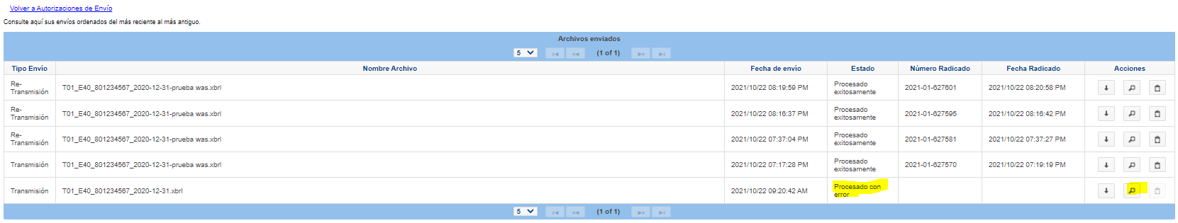

***Nota:*** *Los usuarios pueden enviar archivos generados por otra herramienta siempre y cuando cumplan con la taxonomía publicada por esta Entidad y las instancias con extensión .xbrl*

Para cargar el archivo .xbrl se debe utilizar el portal web, sección presentación de informes empresariales botón Módulo SIRFIN, botón “INGRESO SIRFIN”, allí digite el usuario (NIT sin Dv) y contraseña y al ingresar hacer clic en el link envíos.



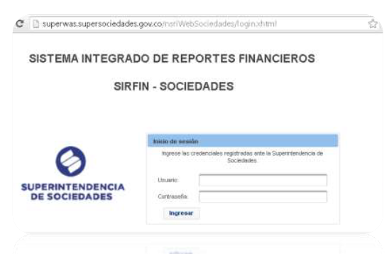

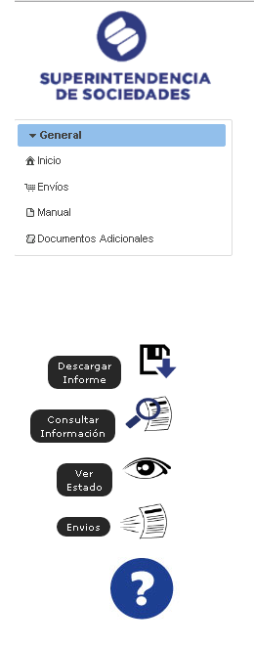

Al ingresar a la opción de envíos, debe cerciorarse que la sociedad este autorizada para enviar el informe, de estarlo aparace en la plataforma como “Pendiente” y Permite enviar “Si”. Además debe tener habilitado el botón del “sobre” en la columna de acciones.

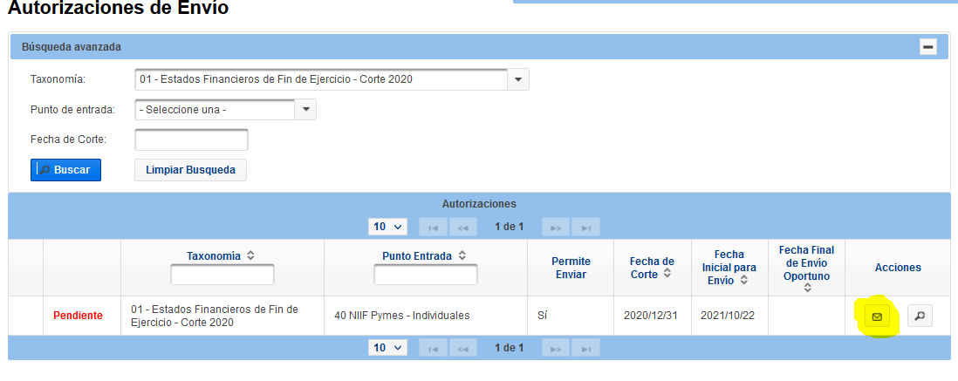

Al dar clic en el botón del sobre, aparece la siguiente imagen:

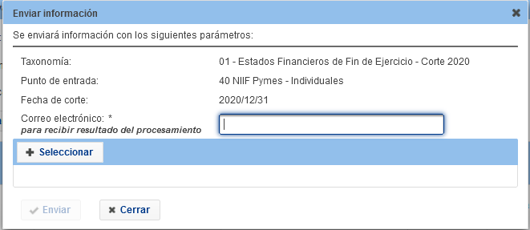

Allí se deberá digitar un correo electrónico previamente verificado, donde llegará la confirmación del envío si se procesó correctamente o con errores.

Luego se procede a adjuntar el archivo XBRL:

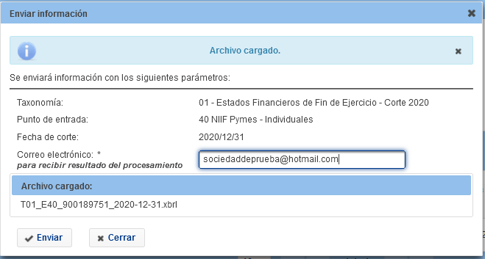

El siguiente es el mensaje que aparecerá una vez se envíe el archivo XBRL estando dentro de la plataforma de SIRFIN o al correo electrónico que se registró.

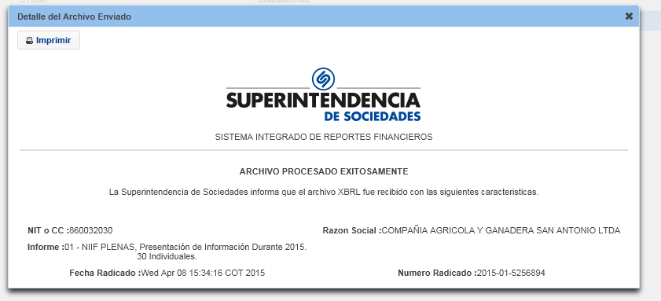

* ***Envío de archivos STR en STORM USER***

Identifique el tipo de informe solicitado por la Superintendencia ya sea financiero o NO financiero, según lo dispuesto en las Circulares Externas que soliciten el diligenciamiento del informe a través de este aplicativo. Los formatos vigentes se encuentran en la sección de Presentación de Informes Empresariales botón Módulo STORM en el vínculo definición y tipos de informes, o en el siguiente link.

https://www.supersociedades.gov.co/delegatura_aec/informes_empresariales/Paginas/storm_definiciones.aspx

* S.A.

Estructura del archivo para el envío en STORM USER, por ejemplo para el caso del diligenciamiento del Informe 16, que aplica para las entidades empresariales vigiladas que iniciaron la liquidación voluntaria antes del 1 de enero de 2018.

**COD. INFORME_NIT SOC_FECHA CORTE. Str**

**Ejemplo: 16_899999086_20211231.Str**

Se identifica así:

“16” = Código del informe

“899999086” = NIT. Sociedad sin dígito verificación

“20211231” = Fecha de corte requerida (Año/Mes/Día)

“.str” = Extensión archivo valido para envío

El sistema de la Superintendencia en su plataforma de envío únicamente recibe archivos con extensión .STR, si el usuario tiene dificultad en el cargue del archivo, verifique que la estructura del mismo sea la correcta teniendo en cuenta el código del informe, número de NIT sin DV, fecha de corte y extensión .str.

***Nota.*** *Si la fecha de corte no corresponde a la autorizada, debe dar las indicaciones correspondientes para modificarla desde el archivo .xml. así:*

Dar clic en **Opciones** parte Superior >> Clic en **Ubicar Archivo**>> Seleccionar el Informe objeto de corrección en la estructura>> se abre una carpeta con los archivos **XML**>>Dar clic derecho **cambiar nombre**>>>Corregir Fecha de Corte o número de NIT>> Cerrar Ventana.

Luego en el aplicativo Storm>> Clic en Abrir Informe “Carpeta Amarilla>> Seleccionar el Informe Corregido y abrir>>Dar clic en **validar TODO**>>Generar nuevamente el **archivo STR**.

Para cargar el archivo.str deben ingresar al portal web, sección Presentación de Informes Empresariales botón MÓDULO STORM en el vínculo “envío archivo.str” con el usuario que corresponde al NIT sin el dígito de verificación y la contraseña de la sociedad para la autenticación en el sistema.

1. ****GENERALIDADES****

* Se recomienda diligenciar la información financiera y no financiera desde los aplicativos XBRL Express y STORM USER, de acuerdo a los parámetros y características dispuestos en las circulares externas respectivas.
* ***Si el usuario va a iniciar el diligenciamiento de la información***, debe seleccionar en la barra de tareas “*Archivo*”, y escoger “*Nuevo* *Informe*”.
* ***Verificar la fecha del informe Ej: “2021/12/31****”*, cuando llaman e indican que no están autorizados para el envío o que les rechazo el mismo, se debe verificar la fecha de corte del archivo.
* ***Cortes diferentes al anual:*** Si tienen cortes diferentes al anual se debe solicitar la autorización para el envío de los otros cortes, con un correo dirigido al grupo de Informes Empresariales [efinancieros@supersociedades.gov.co](mailto:efinancieros@supersociedades.gov.co).
* ***Dificultad por contingencias:* En caso de presentarse alguna contingencia durante el proceso de recepción, informe inmediatamente a la Coordinadora del Grupo de Informes Empresariales y consulte la Guía para Atender Contingencias en recepción de Estados Financieros GIE-G-003.**
* ***Ubicación de los archivos del aplicativo XBRL*:**

Los archivos se pueden encontrar en la siguiente ruta: \ Documentos \ Mis archivos XBRL

* ***Ubicación de los archivos del aplicativo STORM:* Si la sociedad desea mirar o recuperar la información que ha diligenciado debe ubicar el archivo con extensión.XML, dentro del aplicativo en el ícono “Abrir Informe” o ir a la opción en la barra de tareas “Opciones”, “Ubicar Archivos” y escoger “El Código del Informe”.**

Ubicación del archivo.STR

**Para Windows XP**

Disco Local C:\Documents and Settings\*Nombre Usuario*\Storm User\Inf_enviados

**Para Vista, 7, 8 y 10 de Windows**

Disco Local C:\User o Usuarios\*Nombre Usuario*\Storm User\Inf_enviados

1. ****PRESENTACIÓN DE DOCUMENTOS ADICIONALES****

## ****4.1Tabla de Códigos de Trámites de Documentos Adicionales para cada uno de los Informes en XBRL y STORM USER****

En la siguiente tabla encontrarán los códigos recientes de trámites creados para cada uno de los documentos que deben enviar como complemento de los diferentes tipos de informes:

| **INFORME STR** | **CODIGO DEL INFORME** | **CODIGO DE TRAMITE PARA DOCUMENTOS ADICIONALES** | **TIPO DE DOCUMENTO ADICIONAL** |
| --- | --- | --- | --- |
| INFORME – 28 PERIODOS INTERMEDIOS Y FIN DE EJERCICIO PARA LIQUIDACIÓN JUDICIAL | **17065** | **17071** | Certificación del Liquidador y Contador |
| **17072** | Notas a los Estados Financieros |
| **17073** | Informe detallado de la gestión del Liquidador |
| INFORME 16 – ESTADO DE LIQUIDACIÓN VOLUNTARIA | **24003** | **24010** | Certificación del Liquidador y Contador |
| **24011** | Notas a los Estados Financieros |
| INFORME 42- PRÁCTICAS EMPRESARIALES | **182002** | SIN ADICIONALES | |
| INFORME 50- PREVENCIÓN DEL RIESGO LA/FT | **182004** | SIN ADICIONALES | |
| NFORME 52- PROGRAMAS DE TRANSPARENCIA Y ETICA EMPRESARIAL | **182006** | SIN ADICIONALES | |
| INFORME 54- ACTIVIDAD LIBRANZA | **182007** | Certificación suscrita por Representante Legal y Revisor Fiscal, en PDF, manifestando que los indicadores de cartera fueron publicados mensualmente en una pagina web POR WEBMASTER | |
| INFORME 56 - ACTIVIDAD SAPAC | **182008** | SIN ADICIONALES | |
| INFORME 58 - OFICIAL DE CUMPLIMIENTO | **182009** | **181058** | CERTIFICACIÓN INFORMACIÓN OFICIAL DE CUMPLIMIENTO |
| **181059** | HOJA DE VIDA OFICIAL DE CUMPLIMIENTO |
| **181060** | HOJA DE VIDA OFICIAL DE CUMPLIMIENTO SUPLENTE |
| **181061** | COPIA DEL ACTA DE LA JUNTA DIRECTIVA O MÁXIMO ÓRGANO SOCIAL |
| **181062** | CERTIFICACIÓN CUMPLIMIENTO REQUISITOS OFICIAL DE CUMPLIMIENTO |
| **181063** | DOCUMENTACIÓN QUE ACREDITA CONOCIMIENTO EN MATERIA DE ADMINISTRACIÓN DEL RIESGO LA/FT/FPADM |
| **181064** | DOCUMENTO DE REGISTRO ANTE EL SIREL DEL OFICIAL DE CUMPLIMIENTO |
| INFORME 61 - FORMULARIO REVISORES FISCALES Y ADMINISTRADORES | **182010** | **181065** | Foto |
| **181066** | Cédula |
| **181067** | Certificado Antecedente penal |
| **181068** | Certificado Antecedente fiscal |
| **181069** | Certificado Antecedente disciplinario |
| **181070** | Diploma(s) y/o acta(s) de grado |
| **181071** | Tarjeta Profesional |
| **181072** | Diploma Posgrado |
| **181073** | Certificado curso NIIF |
| **181074** | Certificaciones experiencia profesional |
| **181075** | Certificaciones experiencia Sectorial |
| **181076** | Certificaciones Activos y/o ingresos |

***CODIFICACIÓN DE LOS TRAMITES DE DOCUMENTOS ADICIONALES - INFORMES BAJO XBRL ENTIDADES EMPRESARIALES GRUPOS 1, 2 Y 3***

| **CÓDIGOS DE TRAMITES** | | |
| --- | --- | --- |
| **180.012** | SOLICITUD RETRANSMISIÓN ESTADO DE SITUACIÓN FINANCIERA INDIVIDUAL O SEPARADO | ACTIVO |
| **180.013** | SOLICITUD RETRANSMISIÓN ESTADO DE SITUACIÓN FINANCIERA CONSOLIDADO | ACTIVO |
| **180.020** | SOLICITUD INFORMES EMPRESARIALES BAJO XBRL | ACTIVO |
| **180.021** | ESTADOS FINANCIEROS ANUAL - NIIF PLENAS INDIVIDUAL | ACTIVO |
| **180.022** | ESTADOS FINANCIEROS ANUAL - NIIF PLENAS SEPARADO | ACTIVO |
| **180.023** | ESTADOS FINANCIEROS ANUAL - NIIF PLENAS CONSOLIDADO | ACTIVO |
| **180.024** | ESTADOS FINANCIEROS ANUAL - NIIF PYMES INDIVIDUAL | ACTIVO |
| **180.025** | ESTADOS FINANCIEROS ANUAL - NIIF PYMES SEPARADO | ACTIVO |
| **180.026** | ESTADOS FINANCIEROS ANUAL - NIIF PYMES CONSOLIDADO | ACTIVO |
| **180.027** | RETRANSMISIÓN ESTADOS FINANCIEROS EN XBRL | ACTIVO |
| **180.030** | 03 A - 10- INFORMACIÓN DE ACUERDOS DE RECUPERACIÓN | ACTIVO |
| **180.031** | 03 A - 20- INFORMACIÓN ANUAL DE ACUERDOS DE RECUPERACIÓN | ACTIVO |
| **180.032** | 10-INFORMACIÓN-ACTIVIDAD LIBRANZA | ACTIVO |
| **180.033** | 10-INVENTARIO DE PATRIMONIO LIQUIDABLE Y TRANSICIÓN | ACTIVO |
| **180.034** | 20-INFORMACIÓN FINANCIERA-NHNM-LIQUIDACIÓN | ACTIVO |
| **181.008** | Certificación EF - Grupo 1 Individual | ACTIVO |
| **181.009** | Notas EF - Grupo 1 Individual | ACTIVO |
| **181.010** | Dictamen del Revisor Fiscal - Grupo 1 Individual | ACTIVO |
| **181.011** | Informe de Gestión - Grupo 1 Individual | ACTIVO |
| **181056** | ACTA DE REUNIÓN DEL M.O.S | ACTIVO |
| **181.014** | Certificación EF - Grupo 1 Separado | ACTIVO |
| **181.015** | Notas EF - Grupo 1 Separado | ACTIVO |
| **181.016** | Dictamen del Revisor Fiscal - Grupo 1 Separado | ACTIVO |
| **181.017** | Informe de Gestión - Grupo 1 Separado | ACTIVO |
| **181056** | ACTA DE REUNIÓN DEL M.O.S | ACTIVO |
| **181.020** | Certificación EF - Grupo 1 Consolidado | ACTIVO |
| **181.021** | Notas EF - Grupo 1 Consolidado | ACTIVO |
| **181.022** | Dictamen del Revisor Fiscal - Grupo 1 Consolidado | ACTIVO |
| **181.023** | Informe de Gestión - Grupo 1 Consolidado | ACTIVO |
| **181056** | ACTA DE REUNIÓN DEL M.O.S | ACTIVO |
| **181.024** | Certificación EF - Grupo 2 Individual | ACTIVO |
| **181.025** | Notas EF - Grupo 2 Individual | ACTIVO |
| **181.026** | Dictamen del Revisor Fiscal - Grupo 2 Individual | ACTIVO |
| **181.027** | Informe de Gestión - Grupo 2 Individual | ACTIVO |
| **181056** | ACTA DE REUNIÓN DEL M.O.S | ACTIVO |
| **181.028** | Certificación EF - Grupo 2 Separado | ACTIVO |
| **181.029** | Notas EF - Grupo 2 Separado | ACTIVO |
| **181.030** | Dictamen del Revisor Fiscal - Grupo 2 Separado | ACTIVO |
| **181.031** | Informe de Gestión - Grupo 2 Separado | ACTIVO |
| **181056** | ACTA DE REUNIÓN DEL M.O.S | ACTIVO |
| **181.032** | Certificación EF - Grupo 2 Consolidado | ACTIVO |
| **181.033** | Notas EF - Grupo 2 Consolidado | ACTIVO |
| **181.034** | Dictamen del Revisor Fiscal - Grupo 2 Consolidado | ACTIVO |
| **181.035** | Informe de Gestión - Grupo 2 Consolidado | ACTIVO |
| **180.027** | Retransmisión Estados Financieros En Xbrl | ACTIVO |
| **181.036** | Certificación De Los Estados Financieros - AR | ACTIVO |
| **181.037** | Notas A Los Estados Financieros - AR | ACTIVO |
| **181.038** | Certificación De Cumplimiento De Pagos Del Deudor - AR | ACTIVO |
| **181.039** | Información Relevante Sobre La Evaluación Del Deudor - AR | ACTIVO |
| **181.040** | Certificación De Cumplimiento De Pagos Del Deudor Anual - AR | ACTIVO |
| **181.041** | Información Relevante Sobre La Evaluación Del Deudor Anual - AR | ACTIVO |
| **181056** | ACTA DE REUNIÓN DEL M.O.S | ACTIVO |
| **181.044** | CERTIFICACIÓN SOCIEDAD NHNM-LIQUIDACIÓN | ACTIVO |
| **181.045** | INFORMES GASTOS-LIQUIDACIÓN | ACTIVO |
| **181.046** | INFORMES GESTIÓN-LIQUIDADOR | ACTIVO |
| **181.047** | NOTAS Y REVELACIONES DE GASTOS | ACTIVO |
| **181050** | CERTIFICACIÓN EF - GRUPO 3 | ACTIVO |
| **181051** | NOTAS EF- GRUPO 3 | ACTIVO |
| **181052** | DICTAMEN DEL REVISOR FISCAL - EF - GRUPO 3 | ACTIVO |
| **181053** | INFORME DE GESTIÓN - EF - GRUPO 3 | ACTIVO |
| **181056** | ACTA DE REUNIÓN DEL M.O.S | ACTIVO |

**4.1.1 Procedimiento para el envío de los documentos adicionales**

Los siguientes pasos aplican para aquellas entidades empresariales que deban presentar documentos adicionales de los informes elaborados en la plataforma XBRL y STORM USER:

* Paso 1: El usuario ingresa por la sección de Presentación de Informes Empresariales, luego dará clic en el botón MODULO SIRFIN o MODULO Storm según corresponda.

**SIRFIN**: Ingresará con el usuario y contraseña respectiva, posteriormente dará clic en la pestaña resaltada **“Documentos Adicionales”.**

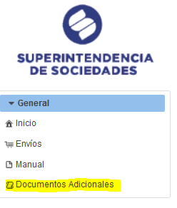

**STORM:** Vínculo identificado con el numeral (3.2) “[**Envío de documentos adicionales**](http://www.supersociedades.gov.co/servicios/software-para-el-diligenciamiento/Paginas/Env%c3%ado-de-documentos-adicionales-Vigiladas-o-Controladas.aspx)” que lo llevará a la plataforma de “autenticar usuario”, en la cual ingresa el usuario que es el NIT sin el digito de verificación y la clave respectiva, así:

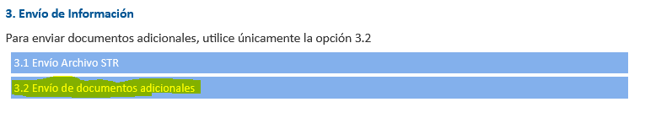

* Paso 2: Posteriormente mostrará el siguiente pantallazo para “autenticar usuario”:

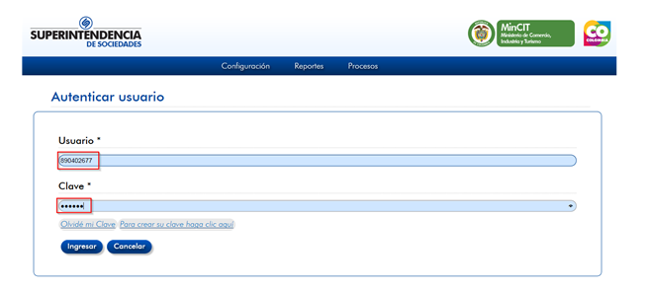

* Paso 3: Se debe ingresar el número de radicación del archivo .XBRL o .STR del archivo, y el año al que corresponden los documentos adicionales:

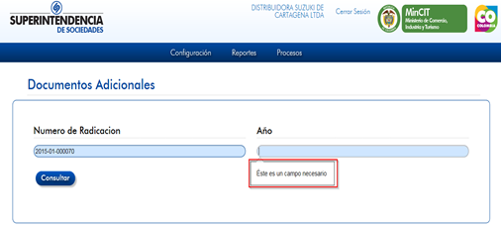

* Paso 4: Posteriormente da clic en el botón consultar:

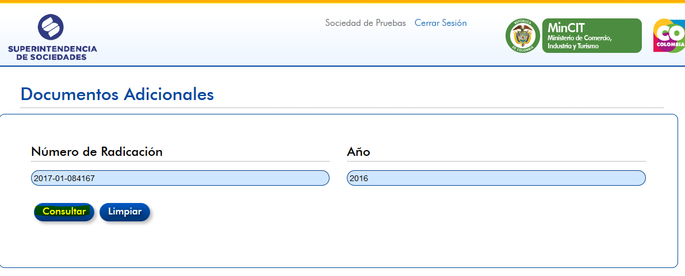

* Paso 5:Una vez ingrese el número de radicación y el año respectivo, se debe cargar cada uno de los documentos adicionales requeridos.

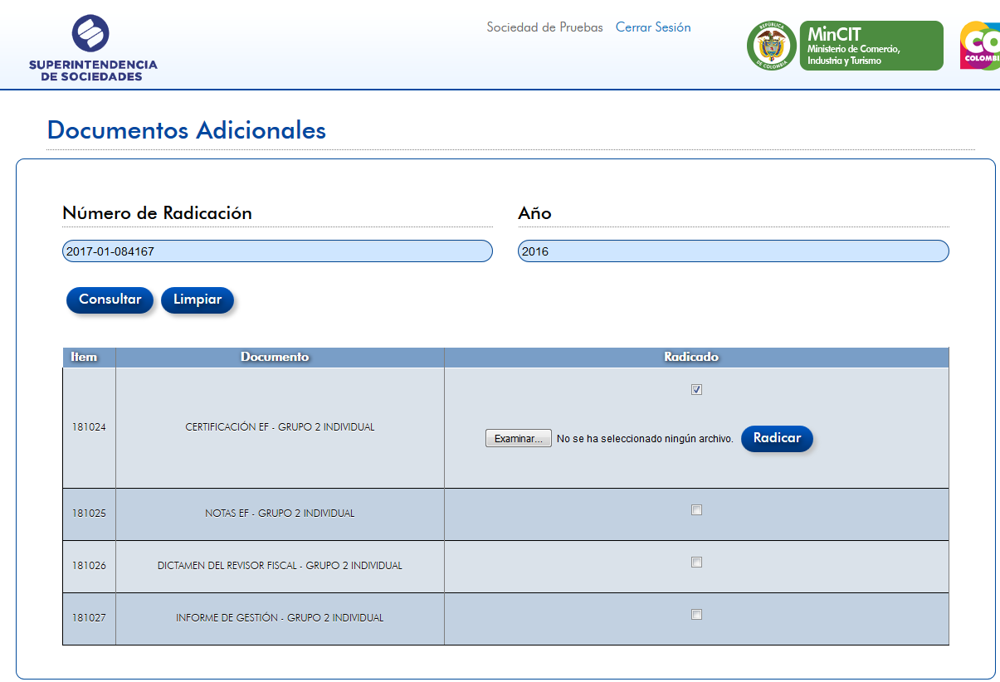

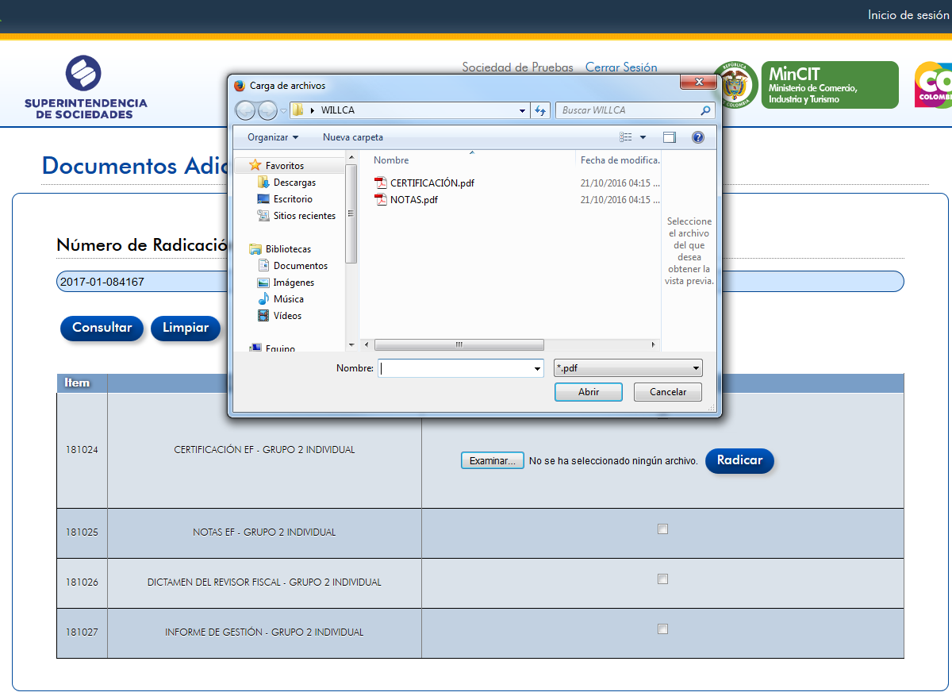

* Paso 6: Para finalizar, el sistema generará un número de radicado por cada documento adicional cargado así:

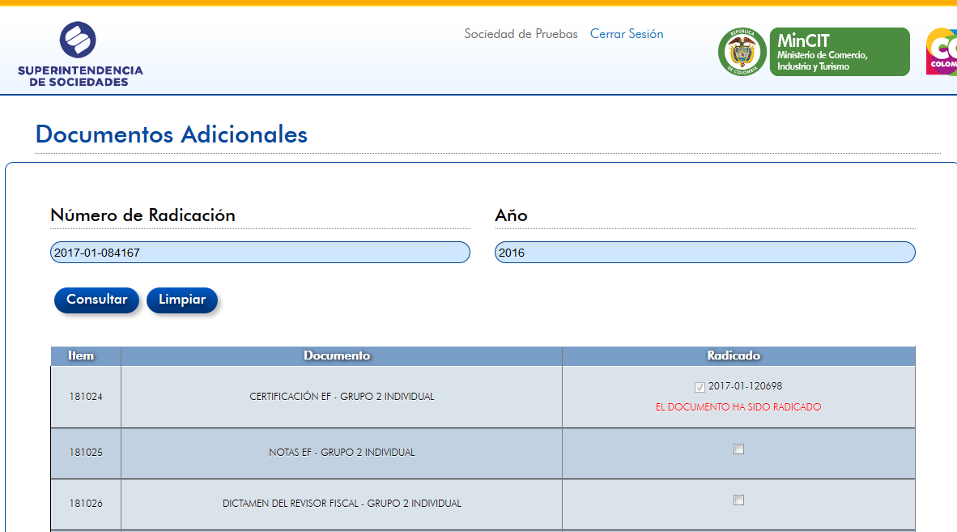

.

Cada informe debe acompañarse de los documentos adicionales requeridos en las circulares respectivas, y en todo caso, éstos deben estar escaneados del original y remitidos en extensión de archivo **.PDF, sin exceder 2MB**.

Si los documentos se presentan en físico deben ser radicados, vinculando al código del informe que corresponda. **Es de vital importancia que las radicaciones queden *vinculadas,*** de acuerdo con las instrucciones dadas en la guía para radicación emitida por el Grupo de Gestión Documental.

1. OBSERVACIONES

* Prórrogas: De acuerdo con la Circular Externa **NO SE DEBEN OTORGAR PRORROGAS**, salvo los casos de fuerza mayor o caso fortuito demostrados, o con pruebas que los justifiquen, estos casos serán atendidos por cada Intendencia y se informará por escrito al Coordinador del Grupo de Informes Empresariales inmediatamente se de contestación al interesado.
* Entidades empresariales con causal de vigilancia y que no se encuentran en la muestra, deben informar **la causal** **de vigilancia** mediante una comunicación al Grupo de Trámites Societarios o a la Intendencia Regional respectiva, remitiendo copia de los estatutos, certificado Cámara de Comercio y los estados financieros en formato comercial (a papel); una vez estudiado el asunto les indicarán cuando debe presentar la información en el aplicativo con los documentos adicionales.
* En caso de que alguna sociedad VIGILADA se encuentre incursa en un proceso de liquidación – Entidades que no cumplen con la Hipótesis de Negocio en Marcha - para la presentación de información financiera de fin de ejercicio, deben tener en cuenta lo dispuesto en las Circulares Externas 100-000006 del 9 de noviembre de 2018 para liquidación voluntaria y 100-000004 del 26 de septiembre de 2018 para liquidación judicial.
* **Presentación comparativos con cortes diferentes**

Las Entidades Empresariales que tengan más de un cierre contable en el año deberán diligenciar la información correspondiente a cada ejercicio en forma independiente y presentarla en las fechas señaladas anteriormente, previa solicitud de autorización de envió al correo electrónico [efinancieros@supersociedades.gov.co](mailto:efinancieros@supersociedades.gov.co)

Las sociedad deberá presentar información bajo NIIF a 31 de diciembre de cada año y a la fecha de los demás cortes, deben realizar la consulta de la guía establecida en la sección MODULO SIRFIN numeral 1.4 vinculo “Forma de Presentación de los estados financieros comparativos según corte”.

* **Procedimiento en caso de Imprevistos**

En el momento en que se presente algún imprevisto en el proceso de recepción deben informar inmediatamente a la Coordinadora del Grupo de Informes Empresariales.

1. TRÁMITE DE LAS SOLICITUDES DE RETRANSMISIÓN DE LOS ESTADOS FINANCIEROS

Los estados financieros reportados a esta entidad deben venir debidamente certificados y dictaminados, para el trámite particular de retransmisión, deberá remitir una solicitud escrita firmada por el representante legal, contador y revisor fiscal, con un cuadro comparativo información reportada Vs. Información modificada debidamente justificado, además indicando si hay o no efecto ante terceros.

Recuerden que solo se autorizan retransmisiones excepcionalmente, y cada caso debe ser analizado de manera independiente siguiendo los parámetros dispuestos en la Guía de Transmisión y Reexpresión de los estados financieros dispuesta en el numeral 1.12 del Módulo SIRFIN o en el siguiente link:

[https://www.supersociedades.gov.co/Noticias/Publicaciones/Revistas/2019/GUIA-TRANSMISION-Y-REEXPRESION-DE-ETDOS-FROS_final.pdf](http://old2022.supersociedades.gov.co/Noticias/Publicaciones/Revistas/2019/GUIA-TRANSMISION-Y-REEXPRESION-DE-ETDOS-FROS_final.pdf)

1. AUTORIZACIÓN PARA ENVIO DE INFOMES O PARA RETRANSMISIONES

Los ponentes que autoricen el envío de un Informe Empresarial ya sea transmisión o retransmisión deberá seguir el procedimiento GIE-PR-007 Autorización envío informes empresariales, que se encuentra disponible en la caracterización del proceso de Gestión de Información Empresarial.

1. CAMBIO DE GRUPO NIIF

Si la entidad empresarial realiza cambio de marco contable normativo, debe dirigir un escrito firmado por el representante legal al buzón WEBMASTER@SUPERSOCIEDADES.GOV.CO, dirigido al grupo de Informes empresariales, informando el nuevo marco normativo a aplicar de conformidad con el Decreto 2420 de 2015, la fecha del ESFA, el periodo de transición, el año de aplicación y la fecha del comprobante elaborado para incorporar los efectos derivados de la aplicación del nuevo marco de principios en los libros oficiales. Si ya tiene respuesta a este comunicado, informe el número de radicado al buzón efinancieros@supersociedades.gov.co para modificar el punto de entrada y actualizar la base de datos.

1. MEDIOS DE COMUNICACIÓN DEL USUARIO

Soporte o atención telefónica para los aplicativos XBRL Express y STORM USER en los siguientes números:

* + Bogotá: (601)- 2201000 Ext 7177
  + Barranquilla: (605) 4010411
  + Bucaramanga: (607) 6970911
  + Cartagena: (605) 6931511
  + Cali: (602) 4851411
  + Medellín: (604) 6072811
  + Manizales: (606) 8918610

Cualquier inquietud o soporte por favor comunicarse con la Coordinadora o los funcionarios del Grupo de Informes Empresariales.

1. ANEXOS

* GIE-PR-007 Autorización envío informes empresariales
* **GIE-G-003** **Guía para Atender Contingencias en recepción de Estados Financieros**

1. CONTROL DE CAMBIOS

| **Versión** | **Vigencia Desde** | **Vigencia Hasta** | **Identificación de los cambios** | **Responsable** |
| --- | --- | --- | --- | --- |
| 001 | 16 de Marzo de 2016 | 24 de Marzo de 2017 | Creación del documento | Coordinador Grupo Informes Empresariales |
| 002 | 24 de Marzo de 2017 | 22 de Marzo de 2018 | Actualización general del Instructivo | Coordinador Grupo Informes Empresariales |
| 003 | 23 de Marzo de 2018 | 25 de marzo de 2019 | Actualización general del Instructivo de acuerdo con los procedimientos que deben seguir frente a la recepción de información 2018. Se ajusta el nombre del instructivo. | Coordinador Grupo Informes Empresariales |
| 004 | 26 de marzo de 2019 | 22 de octubre de 2021 | Actualización general para la recepción de informes empresariales | Coordinador Grupo Informes Empresariales |
| 005 | 05 de noviembre de 2021 |  | * Se ajusta el nombre de la Delegatura, de acuerdo al Decreto 1736 de 2020 y a la Resolución de Grupos de Trabajo. * Se cambio el nombre de Intructivo para recepción de Informes Finacieros por Instructivo: soporte en la recepción de Informes Empresariales * Se cambiaron definiciones dentro del documento. * Se actualizo la infografía del documento | Coordinador Grupo de Informes Empresariales |

|  |  |  |
| --- | --- | --- |
| **Elaboró :** Funcionario del Grupo de Informes Empresariales | **Revisó:** Coordinadora el Grupo de Informes Empresariales | **Aprobó:** Delegado de Asuntos Económicos y Societarios |
| **Fecha : 21 de Octubre de 2021** | **Fecha : 22 de Octubre de 2021** | **Fecha : 5 de Noviembre de 2021** |